**SZKOŁA PODSTAWOWA Nr 12 *im. Miry Zimińskiej-Sygietyńskiej* w Płocku**

**09-402 Płock ul. Brzozowa 3**

**tel/fax 24 364 - 31 - 90(91) e-mail** [**sp12plock@go2.pl**](mailto:sp12plock@go2.pl)

__________________________________________________________________________

zał. nr1

**WYKAZ I OPIS ZAMAWIANEGO WYPOSAŻENIA PRACOWNI JĘZYKOWEJ**

1. **Słuchawki z mikrofonem** -25 sztuk wytrzymałych, wysokiej jakości przewodowych słuchawek, dedykowanych do zastosowań w pracowniach językowych lub zestaw słuchawki + mikrofon stacjonarny ***-*** *certyfikat CE – należy dołączyć do oferty.*
2. **Jednostka centralna** systemu pracowni językowej z wbudowanym wzmacniaczem audio, komputerem z systemem operacyjnym dla nauczyciela wraz z oprogramowaniem do sterowania wszystkimi funkcjami pracowni językowej.
3. **Okablowanie i przyłącza** stanowisk uczniowskich, oraz stanowiska nauczyciela.
4. **Zestaw głośników** do zabudowy w biurku nauczyciela.
5. **Wieszaki do słuchawek** – 25 sztuk , mocowanych do biurka.
6. **Biurko nauczyciela** z zamykaną szafką na dokumenty (kolor do uzgodnienia z zamawiającym)**-** *certyfikat dopuszczający do użytku w jednostkach oświatowych - należy dołączyć do oferty.*
7. **Stanowiska uczniowskie – 24 szt.** (kolor do uzgodnienia z zamawiającym), rozmieszczenie stanowisk – podkowa (rzut pomieszczenia załączony poniżej - str. 2), biurka w kształcie piły, aby uczeń mógł siedzieć bokiem do nauczyciela. **-** *certyfikat dopuszczający do użytku w jednostkach oświatowych - należy dołączyć do oferty.*
8. **Ergonomiczne „Dobre Krzesło”- 24 szt.** ( kolor do uzgodnienia z zamawiającym)**-** *normy i standardy: Certyfikat Zgodności z Normą PN-EN 1729-1:2007 - należy dołączyć do oferty.*
9. **Krzesło dla nauczyciela** ***-*** *normy i standardy: Certyfikat Zgodności z Normą PN-EN 1729-1:2007 - należy dołączyć do oferty.*

**Gwarancja na całość pracowni – minimum 60 miesięcy,** w tym: nieodpłatne aktualizacje oprogramowania co najmniej przez okres gwarancji na pracownię, dostarczenie z pracownią instrukcji w języku polskim, nieodpłatna naprawa gwarancyjna urządzeń przez autoryzowany serwis.

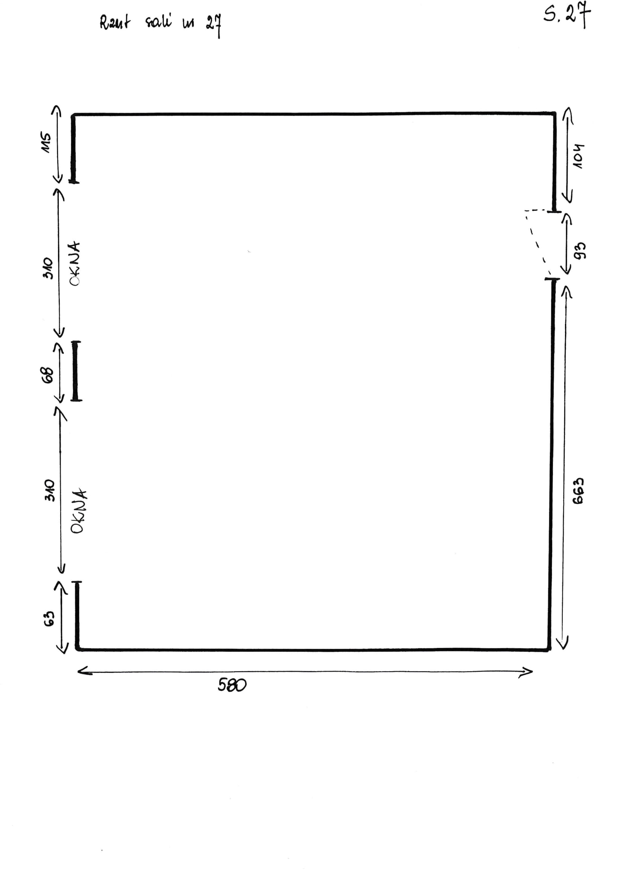

**Funkcje Pracowni językowej (wymagania):**

* dzielenie uczniów (układanie w grupy) na dowolnie konfigurowane pary lub trójki lub czwórki przy pomocy oprogramowania sterującego
* prosty sposób tworzenia i edytowania grup przy pomocy oprogramowania sterującego
* **praca w grupach:**
  + podział słuchaczy na dowolne grupy, które jednocześnie realizują własne programy (np. grupa A dyskutuje z lektorem, grupa B słucha audycji i dyskutuje)
  + dowolne przełączanie uczniów pomiędzy grupami
  + szybkie przerzucenie ucznia do innej grupy – przy pomocy oprogramowania
  + konwersacja w grupie z możliwością kontroli przez lektora
  + konwersacja w grupie z lektorem z transmisją do wybranych słuchaczy
  + konwersacja słuchacza z lektorem z transmisją do wybranych słuchaczy
  + konwersacja słuchacza z grupą z transmisją lub bez
  + odsłuch programu nauczania przez grupę
  + odsłuch wykładu lektora przez grupę
  + konwersacja w grupie z podsłuchem przez inną grupę
* **praca w parach:**
  + podział słuchaczy na pary , które jednocześnie prowadzą dialogi nie słysząc się pomiędzy parami (podział odbywa się według dowolnych numerów stanowisk np..: 1+9, 5+12, itd.),
  + konwersacja uczniów w parach z podkładem dźwiękowym,
  + konwersacja uczniów w parach z nauczycielem,
* podsłuch dowolnego ucznia, pary lub grupy
* konwersacja z uczniem, parą lub grupą
* konwersacja z uczniem z transmisją dyskusji do wybranych słuchaczy- jednej z grup
* konwersacja z grupą z transmisją do wybranych słuchaczy- jednej z grup
* zapis pracy (rozmów) w formacie cyfrowym
* wysyłanie programu/audycji z dowolnego źródła (magnetofon, DVD, komputer) do wybranych uczniów,
* prowadzenie wykładu przez wbudowany wzmacniacz i głośniki
* **praca indywidualna:**
  + odsłuch programu nauczania zadanego przez lektora (możliwość pracy z ośmioma różnymi programami równocześnie. 8 oddzielnych (niesumowanych) wejść audio z możliwością jednoczesnego przekazania do uczniów)
  + odsłuch wykładu lektora
  + konwersacja z lektorem
  + konwersacja z innym słuchaczem lub wybraną grupą
  + powtarzanie zwrotów po lektorze nagranym na kasecie lub CD
  + kontrola własnej wymowy
* w każdym trybie możliwe jest nagrywanie wypowiedzi na magnetofon nauczyciela
* w każdym trybie uczeń posiada podsłuch swojego głosu
* indywidualna regulacja siły głosu w słuchawkach przez nauczyciela i uczniów
* tworzenie list obecności uczniów
* przyporządkowanie uczniów z listy do numerów stanowisk
* włączenie lub wyłączenie podsłuchu własnego uczniów
* dystrybucję do max 8 dowolnych kanałów dźwiękowych do oddzielnych grup
* nakładanie dźwięku- uczeń w słuchawkach słyszy dźwięk emitowany z magnetofonu (lub innego źródła) oraz jednocześnie głos nauczyciela objaśniającego daną audycję
* dystrybucję dźwięku z komputera lektora do stanowisk uczniów
* przełączanie źródła dźwięku
* losowe (generowane z systemu) tworzenie grup dyskusyjnych składających się z dwóch lub trzech lub czterech osób,
* tworzenie grup dyskusyjnych (roboczych) składających się z dwóch lub trzech lub czterech osób siedzących obok siebie (układanie kolejne),
* możliwość stworzenia 16 dowolnych grup dyskusyjnych,
* zapamiętywanie układu sali (osiem programowalnych przycisków, którym będzie odpowiadał odpowiedni, pożądany podział na grupy i przypisane źródła dźwięku) z nadaniem nazw przycisków programowalnych,
* możliwość podłączenia 8 urządzeń audio z opcją dystrybuowania dźwięku z każdego wejścia do oddzielnej grupy (8 grup jednocześnie odsłuchuje INNY program),
* regulacja głośności poszczególnych wejść audio,
* przypisanie nazwy kolejnym wejściom liniowym,
* cyfrowa regulacja siły głosu dla każdego ucznia osobno lub dla wszystkich (uwzględnia potrzeby uczniów słabo słyszących i niedosłyszących),